Diario Scolastico

Progetto Diario 2020-2021 6^ puntata

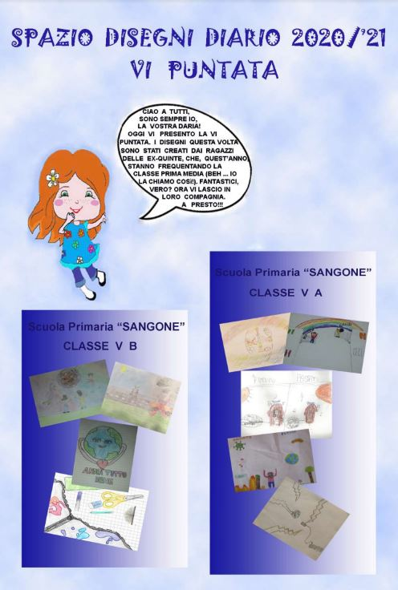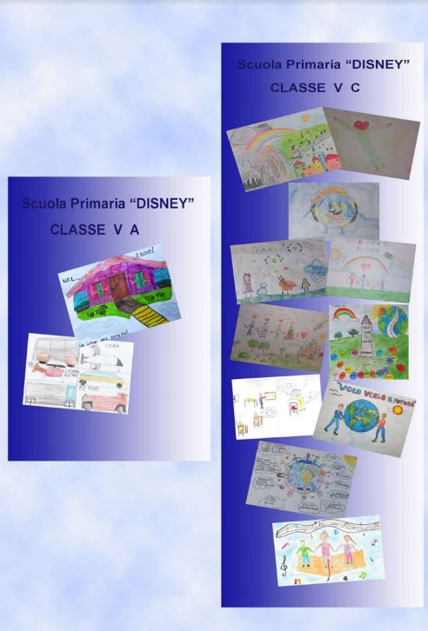
pubblicato il 30 marzo 2021

